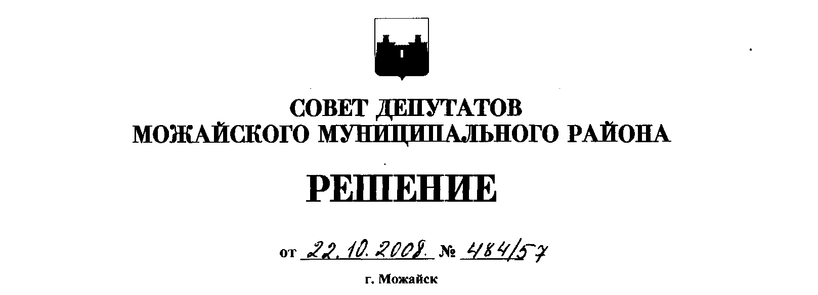

О внесении изменений в решение Совета депутатов Можайского муниципального района от 09.11.2005
№ 230/22 «Об утверждении положения о публичных слушаниях в Можайском муниципальном районе»

В соответствии с Федеральным законом от 06.10.2003 № 131-ФЗ «Об общих принципах организации местного самоуправления в Российской Федерации», Уставом Можайского муниципального района Совет депутатов Можайского муниципального района РЕШИЛ:
1. Внести в Положение о публичных слушаниях в Можайском муниципальном районе, утвержденное решением Совета депутатов Можайского муниципального района от 09.11.2005 № 230/22, следующие изменения:
- пункт 6.5.7 признать утратившим силу;
- пункт 7.2 изложить в следующей редакции:
«7.2. При проведении публичных слушаний, решение о которых принято главой Можайского муниципального района, председательствующим на указанных слушаниях является он или уполномоченное им лицо.».
2. Настоящее решение вступает в силу со дня его официального опубликования.
3. Опубликовать настоящее решение в газете «Новая жизнь».
